Блок №1: что такое коронавирус, его симптоматика

Новая коронавирусная инфекция Covid 19 — это острое вирусное заболевание, которое по симптоматике очень похоже на грипп или ОРВИ, но преимущественно поражает дыхательную систему человека, чем провоцирует развитие острой пневмонии и дыхательной недостаточности.

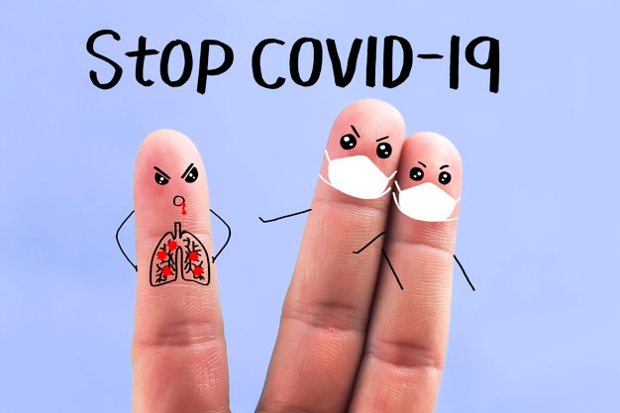

Опасность этого заболевания в том, что оно быстро переходит в тяжелую форму, из-за чего человек умирает. Однако, у некоторых людей оно может протекать в легкой форме или вообще бессимптомно.
В основной группе риска дети, люди преклонного возраста и те, кто имеет хронические заболевания, ослабившие иммунитет.
Специфических симптомов коронавирус не имеет, во многом клиническая картина схожа с ОРВИ, у больного наблюдается:
боль в горле, которая быстро переходит в сильный сухой кашель;
повышенная температура, которая может быстро перетекать в высокую, из-за чего и наблюдается высокая смертность;
дыхательная недостаточность;
тяжесть в грудной клетке;
боль в мышцах, ломота в теле.
Наличие таких симптомов еще не говорит о том, что у человека коронавирус, но в таком случае нужно сообщить о своем состоянии врачу и оставаться дома, изолированно от других членов семьи.

Блок №2: как передается вирус?

Коронавирусная инфекция передается воздушно-капельным путем, попадая на слизистые оболочки человека и проникая дальше в дыхательные пути.
Поэтому, нужно соблюдать дистанцию в 1,5-2 метра между людьми и носить маску — это предотвратит попадание микрочастиц, которые человек выделяет при кашле или чихании на слизистую оболочку другого человека.

Блок №3: какие меры профилактики нужно соблюдать?
Чтобы снизить риск развития заболевания, придерживайтесь таких правил профилактики:
мойте руки с мылом регулярно, обязательно после того, как пришли с улицы. Находясь на улице, после посещения общественных мест постарайтесь обработать руки антисептиком;
регулярно, примерно раз в 2 часа, обрабатывайте антисептиком рабочие поверхности, телефон, другие вещи, которых вы часто касаетесь или их могли касаться другие люди;
соблюдайте в общественных местах дистанцию в 1,5-2 метра с другими людьми, носите маску на лице, а не на подбородке. Маска на лице защищает от попадания вируса на слизистые, на подбородке не защищает ни от чего;
не трогайте лицо, пока не помоете руки;
регулярно проветривайте помещение дома и на работе, раз в день проводите влажную уборку;
старайтесь не посещать места большого скопления людей, потому что так риск заразится больше;
работайте дома, если это возможно;
если у вас есть симптомы ОРВИ, оставайтесь дома, сообщите о своем состоянии семейному врачу.
Меры профилактики — самый важный блок вашего инструктажа, поэтому то, как работники усвоили информацию в нем, лучше проконтролировать. Например, можно провести тестирование.

